بسم الله الرحمن الرحيم

**مذكرات الوحدة الثالثة من المقطع الأول**

**للسنة الثالثة**

**2025/2024**



لوحة القيادة الأسبوعية

|  |  |  |  |  |
| --- | --- | --- | --- | --- |
| **الأنشطة** | **الميادين** | | **المحتوى** | **الكفاءة الختامية** |
| **لغة عربية** | **فهم المنطوق و التعبير الشفوي** | **النص المنطوق** | **الديك المغرور** | **يفهم خطابات منطوقة من مختلف الأنماط مع التركيز على النمط السردي و يتجاوب معه** |
| **الأساليب** | **الاستدراك ـ لكن ـ** | **يسرد حدثا انطلاقا من سندات متنوعة في وضعيات تواصلية دالة** |
| **فهم المكتوب والتعبير الكتابي** | **التراكيب النحوية** | **الحرف** | **يقرأ نصوصا من مختلف الأنماط مع التركيز على النمط السردي تتكون من 80 إلى 100 كلمة أغلبها مشكولة قراءة سليمة و يفهمها** |
| **الصرف/ الإملاء** | **التاء المربوطة في الإسم** |
| **الرصيد اللغوي** | **الحشرات** |
| **القراءة والمطالعة** | **الفراشة والنملة** |
| **المحفوظات** | **آداب الحديث** |
| **إنتاج كتابي** | **ترتيب أحداث فقرة** | **ينتج كتابة نصوصا من أربعة إلى ستة أسطر من مختلف الأنماط مع التركيز على النمط السردي في وضعيات تواصلية دالة** |
| **المشروع** | **كتابة قصة** |
| **رياضيات** | | **الأعداد و الحساب** | **التجميع بالعشرات والمئات**  **الجمع والطرح (3)** | **يحل مشكلات بتجنيد معارفه المتعلقة بالأعداد الطبيعية الأصغر من**  **100000 (قراءة و كتابة ،مقارنة وترتيبا والعلاقات بينها واستعمال المعلومات الموجودة في كتابتها)و عمليات الجمع و الطرح و الضرب و الحساب بنوعيه (آلي و متمعن فيه)** |
| **تنظيم معطيات** | **/** | **يحل مشكلات باستعمال معلومات عددية منظمة في قوائم أو جداول أو مخططات أو صور و ينظم معلومات في جدول** |
| **الفضاء و الهندسة** | **نقل شكل على مرصوفة** | **يحل مشكلات متعلقة بوصف تنقل أو تحديد موقع شيء في الفضاء أو على مخطط ونقل شكل أو مقارنة أطوال أو إستقامية أو التعامد أو التناظر المحوري باستعمال مصطلحات مناسبة** |
| **المقادير و القياس** | **/** | **يحل مشكلات متعلقة بمقارنة و قياس مقادير (أطوال/كتل/سعات/مدد) باستعمال الأدوات و الوحدات المناسبة (أجزاء و مضاعفات المتر ،الغرام ومضاعفاته ،اللتر و أجزاؤه ، يوم ،شهر ،سنة ، h ;min;s** |
| **تربية اسلامية** | | **القرآن الكريم والحديث النبوي الشريف** | **فضل تعلم القرآن و تعليمه** | **يحسن المتعلم استظهار ماحفظ من القرآن الكريم والحديث الشريف في وضعيات التعلم و الأداء** |
| **مبادئ أولية في العقيدة الإسلامية والعبادات** | **/** | **يعدد المتعلم أركان الإيمان وقواعد الإسلام ويعرف بعض أركان الإيمان(الله الملائكة)ويذكر بعض أسماء الله الحسنى في وضعيات تعلمية ويبدي أثرها في التواصل مع محيطه ويحسن تناول المعارف المتعلقة بالوضوء والصلاة و كيفية أدائهما ويوظفها في وضعيات الممارسة.** |
| **تهذيب السلوك** | **/** | **يجسد المتعلم بسلوكه اليومي جملة المعارف والقيم المكتسبة ويمارسها** |
| **السيرة النبوية** | **/** | **يعرف المتعلم محطات من سيرة النبي صلى الله عليه و سلم و أخلاقه ويسترشد بالمواعظ الأخلاقية من سلوكه و مناقبه و يتعرف على قصتي آدم و نوح عليهما السلام** |
| **تاريخ** | | **أدوات و مفاهيم المادة** | **الخط الزمني** | **يتمرس على بناء مفاهيم تخص الزمن ، الحدث ، السلم الزمني ، الاثار،مصادر المعلومة التاريخية** |
| **جغرافيا** | | **أدوات و مفاهيم المادة** | **/** | **يختار المسار المناسب للتوجه والتنقل بعد الكشف عن معالم مكانية في محيطه القريب** |
| **تربية مدنية** | | **الحياة الجماعية** | **صحتي في غذائي** | **يعبر عن سلوك إيجابي تجاه الذات والآخرين من خلال احترامه للقواعد الصحية والقواعد العامة في محيطه** |
| **تربية علمية** | | **الإنسان و الصحّة** | **النبض ودقات القلب** | **يحافظ على صحته و يهتم بصحة غيره باحترام القواعد الصحيّة بتجنيد موارده حول بعض مظاهر الوظائف الحيوية عند الانسان** |
| **تربية فنية** | **ت تشكيلية** | **فن الرسم و التلوين** | **/** | **ينجز عملا فنيا تعبيريا فرديا أو جماعيا مركبا ذو بعدين أو ثلاثة أبعاد يطبق فيه قاعدة الألوان الحارة والباردة قصد المحافظة على البيئة والمحيط و تذوق جمالهما.** |
| **ت موسيقية** | **التذوق الموسيقي و الاستماع** | **الموسيقى الغنائية** | **يستمع إلى التشكيلات و المجموعات الموسقية قصد التعرف عليها وعلى نوع الموسيقى التي تعزفها** |
| **النشيد و الأغاني التربوية** | **البيت 2 من المقطع 3 قسما** | **يؤدي مجموعة من الأغاني التربوية و الأناشيد** |

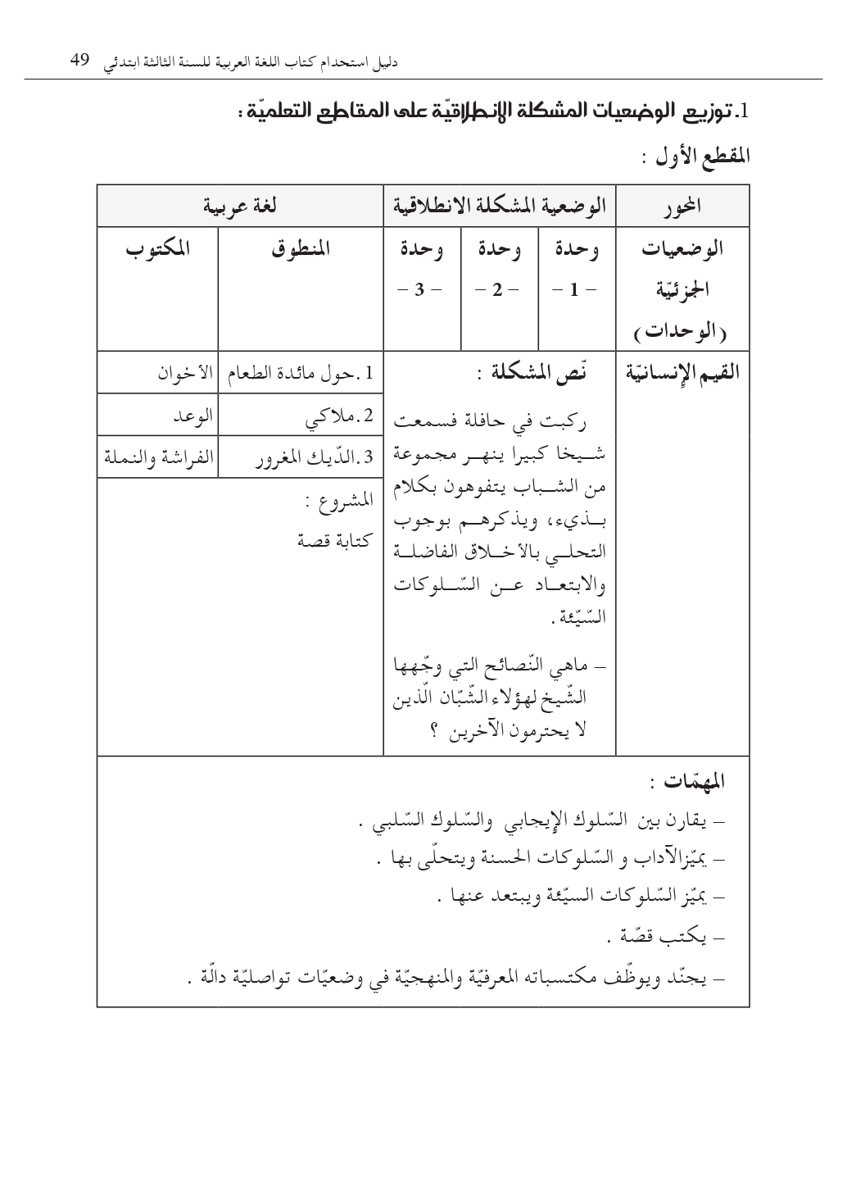

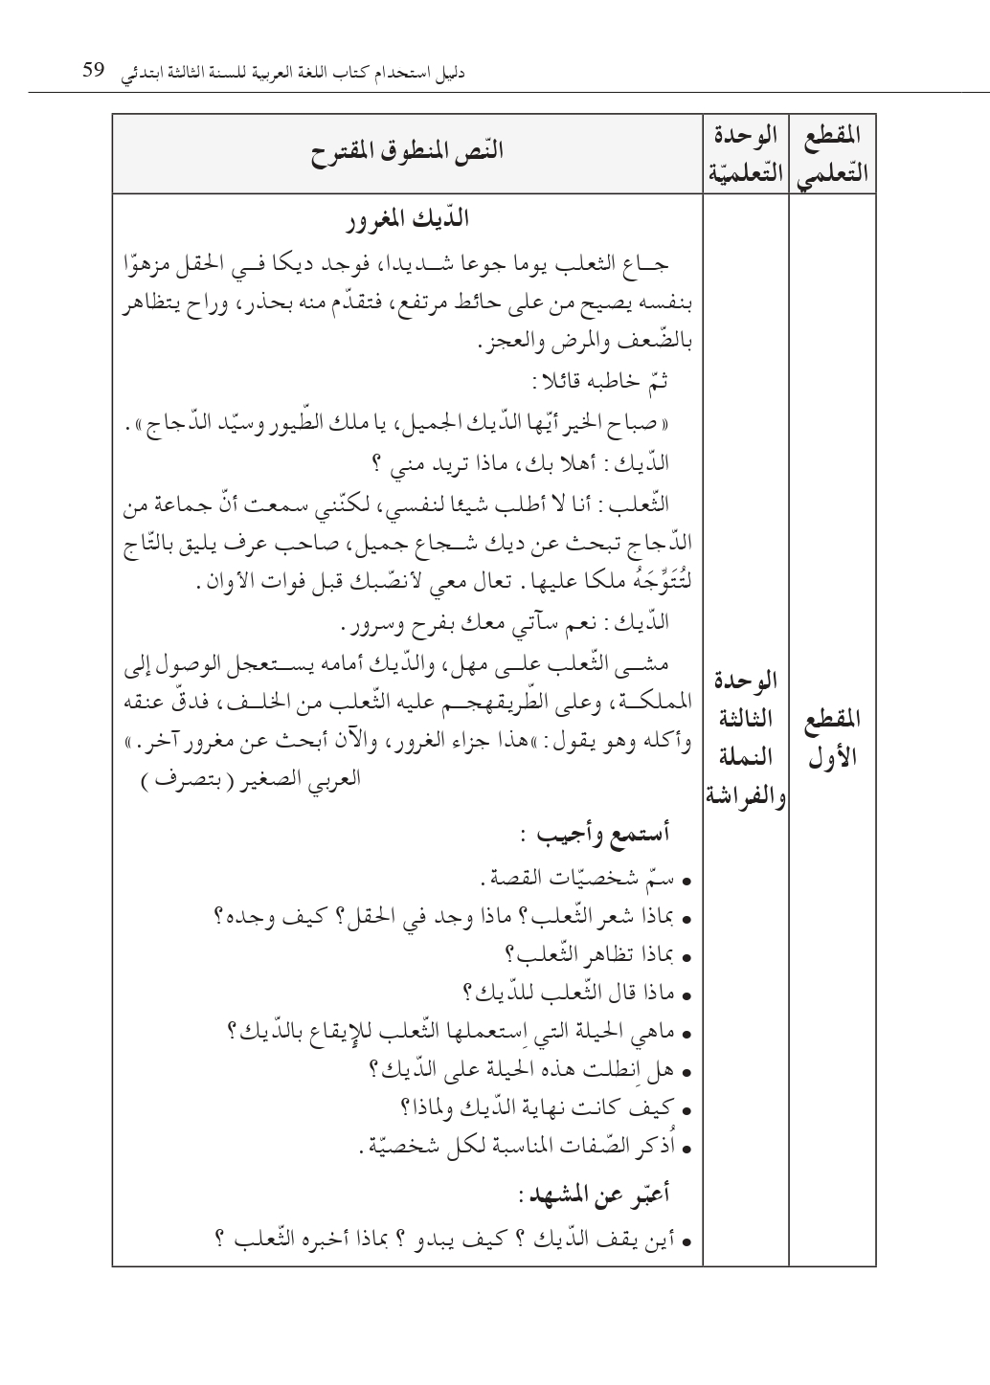

**مذكرة بيداغوجية في اللغة العربية**

**السنة الثالثة**

**المقطع : القيم الإنسانية النص المنطوق: الديك المغرور**

**الميدان: فهم المنطوق و التعبير الشفوي النشاط : فهم المنطوق + التعبير الشفوي المدة : 30 د + 30 د**

|  |  |
| --- | --- |
| **الهدف :**   * **يُبدي فهمه العام للموضوع و يتجاوب معه و يتجنب خلق الغرور و يعرف عواقبه الوخيمة .** * **يستعمل الإستدراك (لكن) في تعبيره و تواصله .** | **الوسائل :**   * **النص المنطوق ، صور و سندات الكتاب** |

|  |  |  |  |
| --- | --- | --- | --- |
| المراحل | | الوضعيات التعلمية و النشاط المقترح | مؤشرات التقويم |
| مرحلة الانطلاق | | **يقوم المعلم بعرض الوضعية الإنطلاقية الأم و شرحها للتلاميذ دون حلّها (الحل في أسبوع الإدماج) في مدة 10 دقائق و مناقشتها معهم .**  **يطرح بعض الأسئلة من أجل استنطاق المهمات و التركيز على المهمة الثالثة :**  **يميز السلوكات السيئة و يبتعد عنها** | **يصوغ أجوبة تدل على فهم السؤال**  **يستعمل الرصيد اللغوي** |
| بناء التعلمات | فهم المنطوق | **النشاط 1: عرض المنطوق**   * **تهيئة جو الإستماع المناسب من انتباه و متابعة** * **عرض النص المنطوق مع مراعاة الجوانب التالية: الفكري / اللغوي / اللفظي / اللمحي (الإيحاء والإيماء).**   **النشاط 2: التحاور**   * **تجزئة النص المنطوق قراءة والإجابة ثم أجرأة أحداثه.** * **طرح الأسئلة المرفقة بالنص المنطوق من الدليل**   **النشاط 3: تقييم النص المنطوق**   * **طرح سؤال أخير من أجل استخراج القيم من النص المنطوق** * **من يستخرج لنا قيمة هامة من هذا النص؟** * **استخلاص القيم من النص المنطوق و تدوينها على السبورة .**   **الابتعاد عن الغرور (الاعجاب بالنفس)** | **يستمع إلى النص**  **تصدر عنه اشارات و ايحاءات تدل على اهتمامه بالموضوع**  **يجيب بجمل تامة المعنى**  **يستخرج القيم من النص**  **يعبر شفويا عن مشهد**  **و يعيد بناء النص المنطوق**  **يبدي رأيه**  **يبني جملا استنادا إلى النص**  **يقرأ الجمل و يوظف الصيغ**  **يؤدي دورا متقمصا شخصية** |
| تعبير شفوي | **النشاط 1: التحاور حول النص المنطوق**   * **العودة إلى الصورة ص 17 و مطالبة التلاميذ بالتعبير عن أحداثها (بعد القيام بفك رموز الصورة و محتوياتها ) كما يمكن الاستعانة بصور خارجية** * **تحفيز التلاميذ إلى إبداء الرأي و التعبير عن الأحاسيس و المشاعر**   **النشاط 2: أشاهد و أتحدث**   * **دفع التلاميذ إلى تأمل الصور و التعبير عنها انطلاقا من تعليمات محددة تؤدي إلى تفصيل مضمون السند** * **ترك الحرية للتلاميذ للتعبير عن السند و استذكار أحداث النص المنطوق**   **النشاط 3: أستعمل الصيغ**   * **مواصلة طرح الأسئلة وصولا إلى استخراج الصيغ المراد دراستها .** * **ماذا قال الثعلب للديك عندما قال له الديك: ماذا تريد مني ؟**   **" أنا لا أطلب شيئا لنفسي ، لكني سمعت أن جماعة من الدجاج تبحث عن ديك شجاع و جميل ...."**   * **قراءة الجمل و العبارات و شرحها** * **تعريف التلميذ بموضع استعمال الصيغة لكن** * **خلق وضعيات للتدريب عليها شفويا** * **حل الوضعية على الكتاب ص 17 بملاحظة الصور و التعبير عنها باستعمال الصيغ** * **مسرحة الحوار** |
| التدريب والاستثمار | | **النشاط 3: استثمار**  **الانتقال إلى دفتر الأنشطة اللغوية ص 12**   * **أتذكر و أجيب (شفويا)** * **أستعمل الصيغة (شفويا)** | **ينجز النشاط شفويا** |

**مذكرة بيداغوجية في اللغة العربية**

**السنة الثالثة**

**المقطع : القيم الإنسانية النص المكتوب: الفراشة والنملة**

**الميدان: فهم المكتوب النشـــــــــاط : قراءة (أداء + فهم) المدة : 1 سا**

|  |  |
| --- | --- |
| **الهدف :**   * **يفهم ما يقرأ و يستعمل القرائن اللغوية و غير اللغوية لفهم معاني الكلمات الجديدة .** * **يثري رصيده اللغوي و المعرفي بكلمات متعلّقة بالوحدة .** * **يتدرّب على القراءة بأنواعها .** * **ينمي قيمه الخلقية و الدينية والمدنية المستمدّة من مكوّنات الهوية الوطنيّة.** | **الوسائل :**  **كتاب التلميذ ، القاموس ، اللوحة ، ورقة عمل** |

|  |  |  |
| --- | --- | --- |
| المراحل | الوضعيات التعلمية و النشاط المقترح | مؤشرات التقويم |
| مرحلة الانطلاق | في ساحة المدرسة رأيت بعض التلاميذ يتنمرون و يسخرون من تلميذ ، كيف يكون شعورك ؟ كيف تتصرف ؟  تعالو معي اليوم لنستمع إلى قصة الفراشة والنملة | يجيب عن الأسئلة |
| بناء التعلمات | النشاط 1: التهيئة   * ملاحظة الصورة المصاحبة للنص و التعرف على الشخصيات * ماذا تشاهد في الصورة ؟ * يسجل المعلم توقعات التلاميذ حول الموضوع بجمل بسيطة .   النشاط2: قراءة و فهم   * قراءة النص كاملا قراءة جهرية نموذجية مشخصة و معبّرة * طرح سؤال لاختبار مدى الفهم الشخصي للتلميذ   السؤال 1/2(المستوى الحرفي من ورقة العمل)   * قراءات فردية للتلاميذ تتخللها أسئلة لشرح المفردات واستخراج معاني صريحة من النص :السؤال3/4/5/6(المستوى الحرفي من ورقة العمل) * يتابع الأستاذ باهتمام قراءات التلاميذ و يساعد المتعثرين منهم * يتعرّض المتعلم إلى معاني بعض المفردات فيشرحها و يوظفها   النشاط 3: تقييم النص   * قراءة النص كاملا من طرف أحسن التلاميذ قراءة * طرح السؤال 7/8 (المستوى الاستنتاجي من ورقة العمل) .   **ملاحظة** :   * للأستاذ حرّية اختيار الاستراتيجية التي يراها مناسبة في طرح الأسئلة * للأستاذ حرية اختيار الوسيلة الأنسب لطرح الأسئلة (ورقة العمل/ اللوحة/السبورة/ شفويا ....) | يتعرف على شخصيات الصورة و يسميهم  يقرأ النص محترما علامات الوقف  يجيب عن الأسئلة  يرتب أحداثا  يستنتج قيما من القصة |
| الادماج الجزئي | النشاط 4 :  الانتقال إلى أيقونة أثري لغتي ص 20 (تسمية الحشرات)  الانتقال إلى دفتر الأنشطة ص 13   * انجاز فقرة أفهم النص | يجيب عن الأسئلة شفويا كتابيا |

**ورقة عمل رقم 1 خاصة بالفهم القرائي**

**المستوى الحرفي :**

**السؤال الأوّل :**

**ما نوع شخصيات النص : حيوانية بشرية أشياء**

**السؤال الثاني :**

**الحديقة الجميلة**

**الفراشة المغرورة**

**قول الصدق**

**أي هذه العناوين يصلح أن يكون عنوانا أخر للنص :**

**السؤال الرابع :**

**اربط القائل بالمقولة :**

**الفراشة لا يليق بمثلك أن يقف بين الورود**

**إن الجمال جمال العقول والأعمال**

**النملة هاهم الأطفال يتبعونني من مكان إلى مكان إعجابا بجمالي**

**فهل ترين فائدة الجمال إذا لم يكن مصحوبا بسلامة بسلامة العقل**

**السؤال الثالث :**

**سطّر العبارات المناسبة لتصف الأجواء في ذلك اليوم :**

**القمر مضيء ، السماء صافية ، السهول واسعة**

**الحقول مرتدية أجمل أثوابها ، الشمس دافئة**

**السؤال الخامس: اكتب اسم كاتب القصة**

.......................................................................................................................................................................

**السؤال السادس:**

**تلبسينه**

**جمال**

**فساد**

**رتب أحداث القصة بكتابة الأرقام أمام الجمل**

**............... انتفضت النملة غاضبة : " إن الجمال جمال العقول والأعمال "**

**............... كانت السماء صافية والفراشة تنتقل برشاقة من مكان إلى مكان**

**.............. قالت النملة : " نعم حتى يقبضوا عليك أو تموتي تعبا "**

**تخلعينه**

**سلامة**

**قبح**

**............... ماذا تفعلين أيتها النملة ؟ لا يليق بمثلك أن يقف بجانب الورود .**

**.............. أنا فاتنة ، انظري إلى كل هذه الأناقة ، هاهم الأطفال يتبعونني من مكان إلى مكان .**

**المستوى الإستنتاجي :**

**السؤال السابع : حدد المغزى من هذا النص بالتسطير عليه**

**النظافة مهمة للإنسان الجمال جمال العقول والأعمال الاجتهاد في العمل الغرور خلق سيء أتجنبه**

**السؤال الثامن : على من يعود الضمير " ها " في كلمة أضواءها ( لوّن البطاقة المناسبة )**

**السماء**

**الشمس**

**النملة**

**الفراشة**

**مذكرة بيداغوجية في اللغة العربية**

**السنة الثالثة**

**المقطع : القيم الإنسانية النص المكتوب: الفراشة والنملة**

**الميدان: فهم المكتوب و التعبير الكتابي النشـــــــــاط : قراءة + الظاهرة التركيبية (الحرف) المدة : 60 د**

|  |  |
| --- | --- |
| **الهدف :**   * يتعمق في فهم النص * يميز الغرور كسلوك سيء و يتجنّبه * يتعرف على الحرف و يوظّفه | **الوسائل :**  كتاب التلميذ ، اللوحة ، ورقة عمل |

|  |  |  |
| --- | --- | --- |
| المراحل | الوضعيات التعلمية و النشاط المقترح | مؤشرات التقويم |
| **مرحلة الانطلاق** | من يصف لنا الأجواء في أول القصة ؟  سمّ شخصيات القصة | يجيب عن الأسئلة شفويا |
| بناء التعلمات | النشاط الأول : قراءة نموذجية   * يقوم المعلم بقراءة النص قراءة نموذجية مشخصة و معبرة . * يطرح المعلم سؤالا بسيطا (سؤال رقم 1 من المستوى الاستنتاجي على ورقة العمل2 )   النشاط الثاني : قراءات فردية   * يتداول مجموعة من التلاميذ على قراءة فقرات النص مجزّأة * يطرح المعلم مجموعة من الأسئلة تتخلل قراءات التلاميذ (السؤال 2 من المستوى الاستنتاجي على ورقة العمل 2) * طرح أسئلة أخرى (السؤال 3/4/5 من المستوى الناقد على ورقة العمل2)   النشاط الثالث: تراكيب نحوية   * يطرح المعلم سؤالا لتحديد الظّاهرة النحوية المستهدفة * يدوّن المعلم الجملة على السبورة   **و إذا بفراشة بديعة تنتقل برشاقة من مكان إلى مكان ، فنزلت على حافة وردة حمراء تحتها نملة سوداء خاطبتها قائلة لها.......**   * يقرأ المعلّم السند قراءة معبّرة * يقرأ بعض التلاميذ السند فرادى * التذكير بدرسي الإسم و الفعل (استخرج الأسماء والأفعال من هذه الفقرة) * يطرح أسئلة تستهدف الظاهرة مباشرة و تلوينها * شرح الظاهرة تفصيلا (الحرف ) * ينقل المعلّم التمرين من دليل المعلم ص 100 و ينجزه رفقة تلاميذه على السبورة و الألواح ، (يمكن اختيار تطبيقات أخرى) * اذكر حروفا أخرى * رُفقة تلاميذه يقوم المعلّم بتدوين قاعدة بسيطة على السبورة يقرؤها بعض التلاميذ . | يستمع باهتمام لقراءة المعلم  يتابع قراءة المعلم  يقرأ الفقرة قراءة سليمة  يجيب عن الأسئلة كتابيا و شفويا  يستنبط السند  يميز الظاهرة  ينجز تدريبا كتابيا  يشارك في بناء القاعدة |
| استثمار | النشاط الثالث:   * الإنتقال إلى دفتر النشطة و ينجز التمرين أوظف الحرف ص 13 * يقوم المعلم بتصحيح النّشاط جماعيا على السبّورة ثم التلاميذ فرادى على دفاترهم . | ينجز التمرين كتابيا  ثم يصحح خطأه |

**ورقة عمل رقم 2 خاصة بالفهم القرائي**

**المستوى الاستنتاجي :**

**السؤال الأول :**

**اختر إحدى الشخصيتين و قدّم وصفا لها : شكلها ، كلامها ، أخلاقها**

**السؤال الثاني :**

**صنف هذه الكلمات في الجدول : رشاقة ، وردة ، قبح ، حزن ، جمال ، حسن ، الأناقة ، تعبا ، مغرورة ، سلامة**

|  |  |
| --- | --- |
| **كلمات جميلة** | **كلمات سيئة** |
|  |  |

**المستوى الناقد**

**السؤال الثالث:**

**هل هذه القصة حقيقية أم خيالية ؟ لماذا ؟**

تحرير الإجابة : ..............................................................................................................

**السؤال الرابع :**

**في رأيك هل يحق لأحد أن يسخر من أحد ؟ لماذا ؟**

.................................................................................................................................

**السؤال الخامس :**

**هل يحب الناس الشخص المغرور ؟ لماذا ؟**

.................................................................................................................................

**المستوى الإبداعي**

**تخيّل نفسك الورة الحمراء و قد حدث هذا الحوار أمام عينيك ، هيّا تدخل و قل ما تريد**

..................................................................................................................................................................

.................................................................................................................................................................

**مذكرة بيداغوجية في اللغة العربية**

**السنة الثالثة**

**المقطع** : **القيم الإنسانية**   **النص المنطوق:** الديك المغرور

**الميدان**: فهم المنطوق و التعبير الشفوي **النشاط** : إنتاج شفوي **المدة** : 60 د

|  |  |
| --- | --- |
| **الهدف :**   * **يجنّد موارده لبناء خطاب سردي انطلاقا من سند مسموع** * **يستعمل الإستدراك (لكن) في وضعيات تواصلية دالّة** * **يثري رصيده الخاص بالحشرات والحيوانات** | **الوسائل :**  **صور و سندات ، مسلاط** |

|  |  |  |
| --- | --- | --- |
| المراحل | الوضعيات التعلمية و النشاط المقترح | مؤشرات التقويم |
| مرحلة الانطلاق | **العودة إلى النص المنطوق ة استذكار أهم الأحداث عن طريق طرح أسئلة**  **التذكير بشخصيات النص و زمانه و مكانه .... (مسرحة أحداثه)**  **السياق: استطاع الثعلب الاحتيال على الديك بسبب غروره**  **السندات : صور مدعّمة للمعنى + جمل**  **التعليمة : تخيّل نهاية أخرى للقصة مستعينا بالصور** | **يصوغ أجوبة تدل على فهم السؤال** |
| بناء التعلمات | **النشاط الأول : عرض السندات (إدماج جزئي)**   * **عرض مجموعة من الصور والسندات**   **صور لأحداث النص المنطوق**   * **إعطاء التلاميذ حرية التعبير عن الصور و السندات**   **النشاط الثاني : الاستنتاج**   * **كيف كانت حالة الثعلب ؟ ماذا وجد ؟** * **كيف كان أسلوب الثعلب في الكلام ؟** * **من يصف لنا الديك ؟** * **بماذا يوصف الثعلب ؟**   **النشاط الثالث : إدماج كلي**   * **التعبير عن جميع الصور بعد ترتيبها** * **مطالبة التلاميذ بتخيل نهايات أخرى للقصة** * **التركيز على استعمال الصيغ و الأساليب في وضعيات تواصلية دالة** | **يعبر عن الصور والسندات**  **يجيب عن الأسئلة شفويا**  **يستعمل الصيغ في تعبيره**  **يشارك في بناء تعبير شفويا** |
| الاستثمار | **النشاط الرابع:**  **.................. تعال معي لأنصبك قبل فوات الأوان :**   * **في مدخل الغابة وجدا الأسد جاثما ...........** * **في طريقهما التقيا بالذئب ................** * **كان للديك صديق مخلص ................** | **يختار نهاية للقصة** |

**مذكرة بيداغوجية في اللغة العربية**

**السنة الثالثة**

المقطع : **القيم الإنسانية**  النص المكتوب: الفراشة والنملة

الميدان: فهم المكتوب والتعبير الكتابي النشـــــــــاط : قراءة + الظاهرة الإملائية (التاء المربوطة في الاسم) المدة : 1 سا

|  |  |
| --- | --- |
| **الهدف :**   * **يحدّد المجموعات الإنشائية في النص** * **يتعمق في فهم النص بإبداء رأيه في بعض السلوكات والمواقف .** * **يكتب التاء المربوطة في الاسم كتابة صحيحة** | **الوسائل :**  **كتاب التلميذ ، اللوحة ، ورقة العمل** |

|  |  |  |
| --- | --- | --- |
| المراحل | الوضعيات التعلمية و النشاط المقترح | مؤشرات التقويم |
| **مرحلة الانطلاق** | التذكير بالنص السابق بإعادة الأسئلة من المستوى الاستنتاجي  (انظر ورقتي العمل 1/2) | يجيب عن الأسئلة |
| **بناء التعلمات** | النشاط الأول : قراءة نموذجية   * العودة إلى النص المكتوب و قراءته قراءة معبّرة من طرف المعلّم . * قراءات فردية وافرة من طرف بعض التلاميذ * التركيز على القراءة المسترسلة . * يطرح المعلم أسئلة من المستوى الإبداعي (انظر ورقة العمل رقم 2)   النشاط الثاني : تحديد المجموعات الإنشائية   * يقوم المعلّم بتشكيل مجموعات تتكوّن كل مجموعة من أربع متعلمين على الأقل . * يقوم المعلّم بتحديد فقرات النص مع كل مجموعة . * يوزّع المعلم الفقرات على التلاميذ و يطلب منهم اختيار عنوان مناسب لها . * يسجل المعلم عناوين الفقرات على السبورة * يستدرج المعلّم تلاميذه و يدرّبهم على استنباط الفكرة العامة للنص   النشاط الثالث : الظّاهرة الصرفية   * يطرح المعلّم أسئلة لتحديد الظاهرة الإملائية المستهدفة * يسجّل المعلّم السند على السبّورة بخط واضح و جميل ص 20 * يقرأ المعلّم السند ثم يوجّه بعض التلاميذ لقراءته قراءة معبّرة. * يشرح المعلم موضع كتابة التاء مربوطة . * ينجز المعلم التمرين من الدليل ص 100 رفقة تلاميذه على السبورة باختيار الصواب. (يختار الطريقة الأنسب) ككتابتها مسبقا في السبورة الخلفية أو تعليقها مكتوبة على ورق ... | يستمع باهتمام لقراءة المعلم  يقرأ النص قراءة سليمة  يجيب عن الأسئلة شفويا  يقترح نهاية أخرى  يحدد فقرات النص و يختار لها أفكارا  يستنبط السند  يقرأ السند  يميز الظاهرة  يضع علامات الوقف في مواضعها . |
| استثمار | النشاط الرابع :   * العودة إلى دفتر الأنشطة و إنجاز تمرين الصرف ص 13 * تصحيح النشاط جماعيا على السبورة ثم فرديا * يمكن للمعلم اختيار كراس القسم لإنجاز النشاط. | ينجز النشاط  يصحح |

**مذكرة بيداغوجية في اللغة العربية**

**السنة الثالثة**

المقطع : **القيم الإنسانية**

الميدان: التعبير الكتابي النشـــــــــاط : التدريب على الإنتاج الكتابي المدة : 60 د

|  |  |
| --- | --- |
| **الهدف :**   * **ينتج منصوصات حسب وضعيات التواصل** * **ينظّم إنتاجه الكتابي وفق نمط النص السردي** | **الوسائل:**  **دفتر النشاطات** |

|  |  |  |
| --- | --- | --- |
| المراحل | الوضعيات التعلمية و النشاط المقترح | مؤشرات التقويم |
| مرحلة الانطلاق | **أسئلة لاستهداف القيم من النص المكتوب**   * **استخرج العبارة الدّالة على حكمة النملة ؟** * **ماهي الصفة التي تتصف بها الفراشة ؟** * **استخرج من النص القيمة السلبية .** | **ينفذ تعليمات**  **يجلس باعتدال** |
| بناء التعلمات | **النشاط الأول :**   * **قراءة القصة ص 15 من دفتر النشاطات** * **يتداول بعض التلاميذ على القراءة** * **طرح أسئلة بسيطة لاختبار الفهم .**   **النشاط الثاني :**   * **عرض الجدول على السبورة** * **يتابع التلاميذ شرح المعلم على دفاترهم** * **يتدرّج المعلّم مع تلاميذه في إعطاء التعليمات و ملء الجدول** * **شخصيات القصة** * **الشخصية الرئيسية** * **الشخصية المعتدية** * **الشخصية التي وقع عليها الاعتداء** * **الشخصية المساندة** * **مكان القصة وزمانها** * **ربط الفكرة بموقعها**   **النشاط الثالث:**   * **يعطي المعلم أخيرا فرصة للتلاميذ لملء خانات الجدول** * **يترك لهم الوقت الكافي للإنجاز** * **يتم التصحيح جماعيا على السبورة ثم فرديا على دتر النشاطات** | **يقرأ القصة و يفهمها**  **يملء الجدول حسب فهمه** |
| استثمار | **يحرر الإجابة كتابيا**  **يصحح خطأه** |

**ملاحظة : يمكن للأستاذ الاستعانة بالمذكرة المنهجية رقم (3) الصادرة بتاريخ 10/01/2019 عن المفتشية العامة للبيداغوجيا ، حيث تقترح أربعة أساليب من التدريب على الإنتاج الكتابي : التعويضي ،التركيبي ، البنائي ، التطويري أو الإثرائي ، فيختار الأسلوب الذي يتناسب مع مستوى تلاميذه ليتدرّج معهم حسب نمو قدراتهم في التعبير ، و للأستاذة وردة كتاب قيّم جمعت فيه هذه الأساليب في وضعيات تناسب مستوى التلاميذ بعنوان : أرافق طفلي في الإنتاج الكتابي .**

**مذكرة بيداغوجية في اللغة العربية**

**السنة الثالثة**

المقطع : **القيم الإنسانية**

الميدان: **فهم الكتوب** النشـــــــــاط : **محفوظات (آداب الحديث)** المدة : 30 د

|  |  |
| --- | --- |
| **الهدف :**   * تدريب المتعلم على اللغة العربية الفصحى * يقرأ نصوصا شعرية بسيطة و يفهمها و يخفظها * تهذيب ذوق المتعلم و إرهاف حسّه و إكسابه القدرة على الإلقاء والمواجهة * شحذ ذاكرته وتدريبه على جودة النظق والإلقاء الممتع و تمثيل المعنى * استثمار المحفوظات في تنمية التذوق الأدبي وربطه بالتعبير الكتابي | **الوسائل :**  صور تناسب موضوع المحفوظة ، قاريء إلكتروني ، فيديو المقطوعة |

|  |  |  |
| --- | --- | --- |
| المراحل | الوضعيات التعلمية و النشاط المقترح | مؤشرات التقويم |
| مرحلة الانطلاق | **السياق : ما رأيكم في كلام الفراشة للنملة ؟ هل كانت لبقة ؟**  **هل تلتزم الفراشة بأداب الحديث ؟** | **يجيب عن الأسئلة** |
| بناء التعلمات | * **يتم عرض صورة أو قصّة تتناسب مع موضوع المقطوعة** * **جمع تصورات التلاميذ وصولا إلى اكتشاف الموضوع**   **مرحلة العرض:**   * **تعرض المقطوعة كاملة و تُقرأ قراءة نموذجية من طرف الأستاذ و بعض التلاميذ المتمكنين من القراءة .** * **عرض المقطوعة مسجّلة أو فيديو (إن توفرت)** * **تجزئة المقطوعة إلى أجزاء (حسب الأفكار الجزئية)** * **عرض المقطع الأول منفردا و قراءته قراءة نموذجية ثم قراءات فردية مع تصحيح النطق والحركات .**   **التحاور مع المقطع :**   * **أثناء قراءات التلاميذ يتم شرح المفردات و طرح أسئلة حول المعنى الحرفي و الاستنتاجي والنقدي** * **التركيز على الجوانب القيمية التي يتضمنها النص و أجرأتها**   **التحفيظ :**   * **تحفيظ الجزء باستعمال تغطية بعض الكلمات أثناء القراءة و تتم زيادة الكلمات المغطّاة كل مرّة بالتدريج** * **كتابة كلمات المقطع المستهدف على بطاقات ، و إجراء ألعاب التشويش والترتيب .** * **تجرى مسابقة (تنافس أفراد أو صفوف) من يستطيع حفظ البيت الأول؟ مع الاستظهار الصحيح والتصحيح والتوجيه .** | **يربط بين الصورة أو القصة وموضوع المحفوظة**  **يقرأ المقطوعة قراءة مسترسلة**  **يستخرج القيمة و يربطها بواقعه من خلال موقف ما** |
| استثمار | **الإستظهار :**   * **استظهار فردي للمقطع المحفوظ** * **توصية التلاميذ بمواصلة الحفظ خارج الحصة على الكتاب** * **يمكن استثمار موضوع المقطوعة بمسرحته أو نصره أو التعبير عنه برسم (في حصة الرسم)** | **يستظهر المقطع المحفوظ و يؤدّيه أداء سليما لفظا و تنغيما** |

**ملاحظة** : تقسّم المقطوعة إلى أجزاء على أن يتم تناول جزء في كل حصّة

**مذكرة بيداغوجية في اللغة العربية**

**السنة الثالثة**

**المقطع** : **القيم الإنسانية**

**الميدان**: **فهم المكتوب** **النشاط** : **مطالعة (قصة من اختيار المعلم)** **المدة** : **45 د**

|  |  |
| --- | --- |
| **الهدف :**   * **تنمية الدافع إلى القراءة** * **اكتساب المهارات القرائية (الاسترسال ، السرعة ، احترام علامات الوقف...)** * **إغناء الرصيد المعجمي** * **التدريب على فنون القراءة : الصامتة ، الجهرية ، التفسيرية .** * **الحصول على المعلومات والمعارف** * **تنمية القيم الخلقية والدينية و المدنية المستمدة من الهوية الإسلامية والوطنية** | الوسائل :  **قصص ، موسوعات علمية للأطفال .** |

|  |  |  |
| --- | --- | --- |
| المراحل | الوضعيات التعلمية و النشاط المقترح | مؤشرات التقويم |
| مرحلة الانطلاق | **فتح نقاش حول القصة أو الموضوع المراد قراءته والتوسع فيه (قد يكون النص المكتوب هو نفسه نص المطالعة )** | **يناقش و يجيب** |
| بناء التعلمات | **النشاط الأول : العرض**   * **عرض الكتاب (عنوانه ، كاته ....)** * **عرض صور القصة للتعرف على الشخصيات** * **يقوم المعلم بقراءة نص المطالعة كاملا قراءة معبرة مشخصة ، متجنبا الحركة من أجل وصل الصوت لكافة التلاميذ بنفس المستوى . كما يتجنب قطع القراءة بشرح أو تفسير ....** * **يطرح المعلم أسئلة بسيطة من المستوى الحرفي**   **النشاط الثاني : المطالعة و النقاش**   * **يتداول التلاميذ على قراءة القصة بداية بالافضل من اجل تجنيب البقية الوقوع في الاخطاء .** * **يقوم المعلّم بالتدخل في كل مرة لتصويب الأخطاء** * **يطرح المعلم أسئلة أخرى من المستوى الاستنتاجي فالناقد فالإبداعي** * **يشرح المفردات الصعبة و يوظفها في جمل قصد تثبيتها في الأذهان** * **استخلاص القيم والعبر والفوائد**   **النشاط الثالث : التلخيص**   * **يطلب المعلم من التلاميذ ملخصا شفويا للقصة مع استنباط العبر منها** * **اثارة حماس التلاميذ بالتنافس فيما بينهم لقراءة القصة قراءة ختامية معبّرة .** | **يميز الشخصيات**  **يجيب عن الأسئلة**  **يقرأ قراءة سليمة معبرة**  **يستخلص القيم**  **يعيد القصة ملخّصة** |
| التدريب والاستثمار | **النشاط الرّابع**   * **مسرحة أحداث القصة** * **اقتراح نهاية أخرى للقصة** | **يتقمص شخصية**  **يقترح نهاية أخرى** |

**المقطع الأول تربية إسلامية**

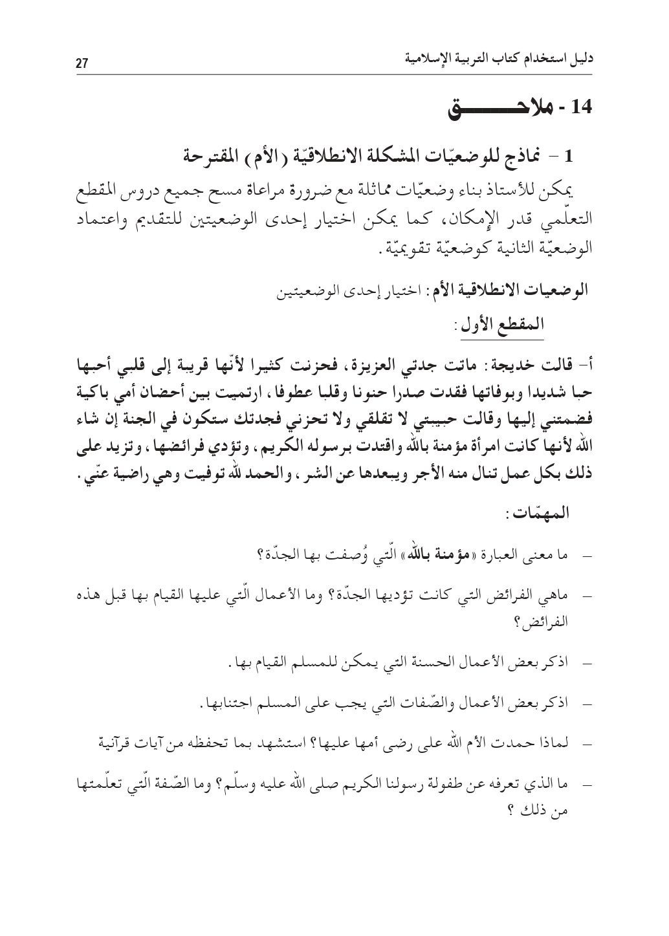

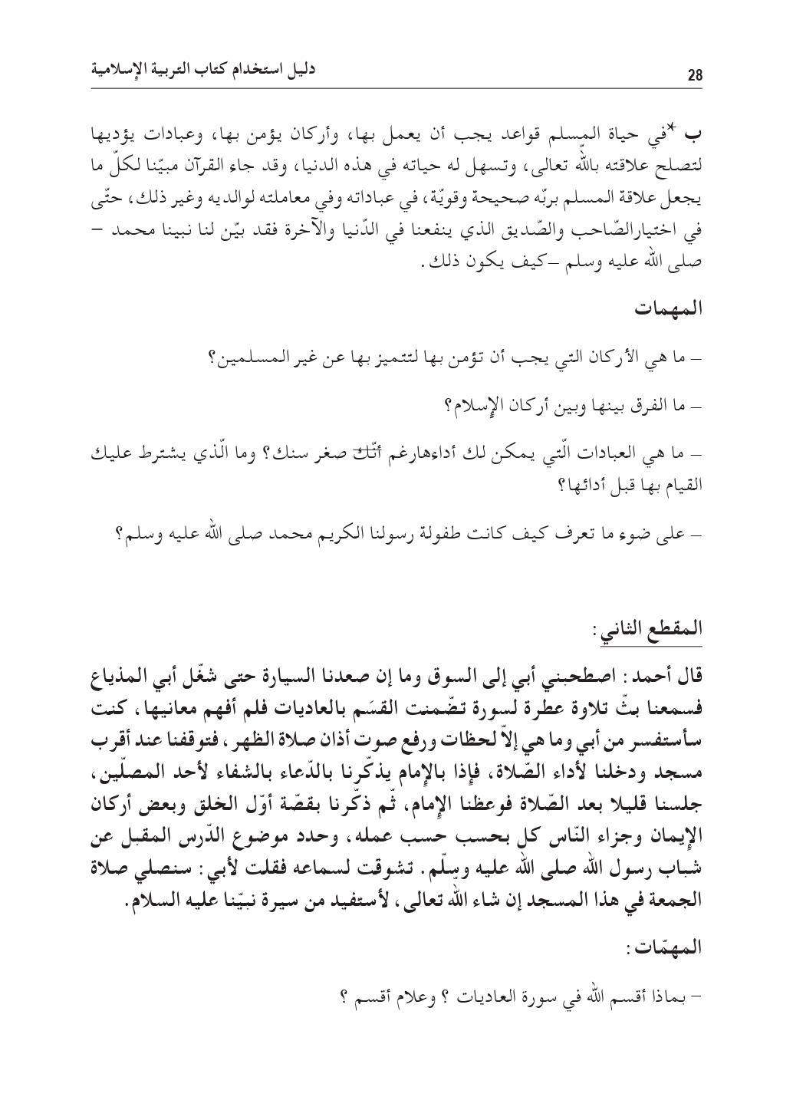

**مذكرة بيداغوجية في التربية الإسلامية**

**السنة الثالثة**

الميدان: القرآن الكريم والحديث النبوي الشريف النشـــــــــاط : تربية إسلامية المدة : 30 د + 30 د + 30 د

موارد معرفية : **فضل تعلم القرآن و تعليمه**

|  |  |
| --- | --- |
| **الهدف :**   * **التعرف على فضل تعلم القرآن الكريم و تعليمه** * **يلتزم بحفظ القرآن الكريم** * **يحفظ الحديث الشريف للإستدلال .** | **الوسائل:**  **كتاب التلميذ ، صور . أوراق عمل** |

|  |  |  |
| --- | --- | --- |
| المراحل | الوضعيات التعلمية و النشاط المقترح | مؤشرات التقويم |
| مرحلة الانطلاق | **الحصّة الأولى 30 د**  **النشاط الأول:**   * **التذكيربالوضعية الانطلاقية الواردة في دليل المعلم و اجراء نقاش حولها واستنتاج المهمات والتركيز على مهمة فضل تعلم القرآن و تعليمه.** * **محاورة التلاميذ حول المهمة من أجل تثبيت المعارف السابقة وربطها بالتعلمات الجديدة .** | **يتذكر معارف سابقة**  **يجيب عن الاسئلة** |
| بناء التعلمات | **النشاط الثاني : أقرأ وأفهم:**  **مطالبة المتعلمين بفتح الكتاب ص 14**  **قراءة القصة على مسامعهم ومطالبتهم بالتداول على قراءة القصة، مع الشرح الإجمالي للمغزى .**  **من خلال السند يتم الوصول بالمتعلمين إلى أهمية حفظ القرآن و تعلمه**  **الحصّة الثانية 30 د**  **النشاط الأول :أنشطة التعلم:**  **يتم من خلال هذه الفقرة توظيف التعلمات الجديدة بهدف ترسيخها وذلك لقياس مدى اكتساب التلاميذ للمعارف من خلال إنجاز الأنشطة ص 15**   * **يختار العبارات الدالة على واجباته نحو القرآن الكريم 1/2/3/5** * **يملأ الفراغات : أنزله/ محمد / الله تعالى / أوامره / نواهيه**   **النشاط الثاني : تعلمت:**  **عن طريق أسئلة هادفة يتم التوصل إلى نص تعلمت (ص 15).**  **يتداول المتعلمون على قراءته بحسب ما يسمح به الوقت .** | **يستمع إلى السند**  **يجيب عن أسئلة الفهم**  **يشارك في بناء التعلمات** |
| استثمار | **الحصّة الثالثة : 30 د**  **أتحقق من تعلماتي :**  **الصفحة 16**  **يقدم المعلم التعليمة لتلاميذه و يترك لهم المجال الكافي لابراز قدراتهم و تحكمهم فيها بشكل عملي ، يراقب و يوجه و يذلل بعض الصعوبات ، ثم تصحيح النشاط جماعيا على السبورة.** | **ينجز الأنشطة** |

**مذكرة بيداغوجية في التربية المدنية**

**السنة الثالثة**

**الميدان**: **الحياة الجماعية** **النشاط** : **تربية مدنية** **المدة** : 45 د

**الموارد المعرفية: صحتي في غذائي**

|  |  |
| --- | --- |
| **الهدف :**   * **يتعرف على أهمية الغذاء للحياة .** * **يتقيد بالقواعد الصحية للتغذية .** * **يلتزم بترشيد الاستهلاك و يقدم النصيحة لغيره .** | **الوسائل:**  **الكتاب ، صور و سندات** |

|  |  |  |
| --- | --- | --- |
| المراحل | الوضعيات التعلمية و النشاط المقترح | مؤشرات التقويم |
| مرحلة الانطلاق | **التذكير بالوضعية الانطلاقية ص 6 من كتاب التلميذ**  **النشاط الأول:**  **أتذكر : انطلاقا من المكتسبات القبلية يجيب عن الأسئلة**   * **تذكر مجموعات الأغذية** * **اذكر بعض آداب الأكل** | **يستذكر مكتسباته**  **يجيب عن الاسئلة** |
| بناء التعلمات | **النشاط الثاني : أقرأ و ألاحظ :**  دعوة المتعلمين إلى قراءة نص الوضعية ص 11 و مشاهدة الصورة المعبرة عنها  طرح اسئلة حول فحواها   * **عدد مجموعات الأغذية التي تناولها رضا ؟** * **صنفها إلى : صحية / غير صحية (على السبورة واللوحة)** * **ماهما القاعدتان الصحيتان اللتان لم يلتزم بهما رضا ؟** * **لاحظ الصور و استنتج مظاهر تبذير الغذاء** * **اقترح حلولا لها** * **هل تحفظ آية تنهانا عن التبذير ؟**   **النشاط الثالث :**  **من خلال إجابات التلاميذ يقوم المعلم باستنطاق القواعد الصحية و تدوينها في فقرة صغيرة**  **يحتاج الانسان إلى الغذاء كي يبقى على قيد الحياة ، وهو ضروري لتوفير الطاقة و مقاومة الامراض إذا رشّد** | **يقرأ و يلاحظ**  **يجيب عن التساؤلات**  **يستنتج**  **يستدل**  **يتوصل الى الخلاصة** |
| **التدريب والاستثمار** | **النشاط الرابع: أنجز**  **تدوين التعليمة على السبورة**  **مطالبة التلاميذ بالانجاز ثم تصحيح جماعي على السبورة** | **ينجز النشاط**  **يصحح** |

**مذكرة بيداغوجية في التربية العلمية والتكنولوجيبة**

**السنة الثالثة**

**الميدان: الانسان و الصحّة موارد معرفية : النبض ودقات القلب المدة : 45 د + 45 د**

|  |  |
| --- | --- |
| **الهدف :**   * **التعرّف على دقات القلب و النبض** * **ادراك تلازم النبض مع دقات القلب** | **الوسائل :**  **صور و سندات ـ ورق مقوى** |

|  |  |  |
| --- | --- | --- |
| المراحل | الوضعيات التعلمية و النشاط المقترح | مؤشرات التقويم |
| مرحلة الانطلاق | **الحصّة الأولى 45 د**  **الوضعية الانطلاقية ص8: تذكير**  **النشاط الأول : تقديم الوضعية الاشكالية الجزئية ص 16**  **ينبض القلب بشكل مستمر مدى الحياة و يستجيب نشاطه لتغير الجهد العضلي**  **تشكل بعض التصرفات مثل التدخين خطرا على صحة الانسان ومن حوله**   * **يصف التلاميذ مظهر الأطفال الذي يمارسون الرياضة ذاكرين أهميتها** * **يصوغ المعلم رفقة تلاميذه الاشكالية :" نما القواعد التي تضمن صحة القلب؟"**   **النشاط الثاني : تشخيص المكتسبات ص 17**   * **يسترجع التلميذ موارد متعلّقة بالقلب و النبض** * **تمييز حركات الصدر والتنفس و ربطها بنشاط القلب** | **يعبّر عن الوضعية**  **يصوغ إشكالية و يقدّم فرضيات**  **يسترجع مكتسباته** |
| بناء التعلمات | **النشاط الثالث : المظاهر الخارجية لنشاط القلب**   * **حساب دقات القلب حيث يضع كل تلميذ راحة يده اليمنى على الجهة اليسرى من الصدرو يعد دقات قلبه خلال دقيقة** * **يمكن لكل تلميذ سماع دقات قلب زميله بواسطة أسطوانة من الورق المقوى**   **النشاط الرابع : جس النبض**   * **التعرف على أماكن جس النبض** * **يحدد الأماكن التي يمكنه جس النبض فيها (المعصم ، العنق ...)** * **تنبيه التلاميذ إلى عدم استعمال الابهام لوجود نبض خاص به يسبب خطأ في الحساب.** * **يقارن كل تلميذ بين دقات قلبه و نبضه ليتوصل إلى تساوي العدد و يستنتج تلازم النبض مع دقات القلب .** * **قد يسجل تفاوت بين النبض و دقات القلب لدى بعض التلاميذ فيعيد العملية تحت اشراف المعلم للتحقق.**   **ينبض القلب باستمرار و يظهر نشاطه من خلال دقاته و من خلال النبض الذي يمكن جسه في عدة أماكن في الجسم .**  **إنّ دقات القلب متلازمة مع النبض .** | **يعد دقات القلب**  **يجس النبض في أماكن من الجسم**  **يقارن بين دقات القلب والنبض**  **يلخص و يحوصل و يؤسس** |
| الاستثمار | **الحصّة الثانية 45 د**  **النشاط الأول :**  **تذكير التلاميذ بالمعارف المكتسبة في الحصّة الأولى عن طريق أسئلة بسيطة ثم قراءة الخلاصة**  **النشاط الثاني :**   * **انجاز التمارين فرديا بعد شرحها و إعطاء التعليمة** * **منح التلاميذ الوقت الكافي للإجابة قبل التصحيح الجماعي ثم الفردي** * **يهدف السؤال إلى تحديد مدى تحكم التلميذ في طريقة حساب دقات القلب و جس النبض ، ثم التوصل إلى تزامن النبض و دقات القلب من خلال تساوي دقات القلب والنبض** | **يقوّم تعلماته** |

**مذكرة بيداغوجية في الرياضيات**

**السنة الثالثة**

**المقطع الأول : الدّخول المدرسي**

**الميدان: الأعداد والحساب الموضوع : التجميع بالعشرات والمئات (1) الحصة : 1 المدة : 60 د**

|  |  |
| --- | --- |
| **الهدف :**  **تشكيل واستعمال التجميع بالعشرات والمئات لعد كميات** | **الوسائل**  **الكتاب ،اللوحة ، بطاقات ، أوراق عمل** |

|  |  |  |
| --- | --- | --- |
| المراحل | الوضعيات التعلمية و النشاط المقترح | مؤشرات التقويم |
| مرحلة الانطلاق | الحساب الذهني : **جمع أعداد صغيرة**  **نشاط تحفيزي : مطالبة أحد التلاميذ بتجميع عيدان (مثبت اللسان)الطبي في مجموعات ذات عشرات**  **مطالبة تلميذ آخر بتجميع كل عشر حزم مع بعضها .** | **يجمع أعداد**  **يُجمّع كميات** |
| بناء التعلمات | **النشاط الأول : البحث والاكتشاف**  **1-عرض الوضعية المدونة على كتاب الرياضيات ص18**   * **شرح المحتوى من قبل المعلم**   **أراد أيمن أن يحسب كل النجوم المرسومة في الورقة**   * **فما هي الطريقة المثلى لتحصيل ذلك؟** * **توجيه المتعلمين عند العجز**   **النشاط الثاني : المناقشة والتبادل**  **إذن لمعرفة عدد النجوم قام أيمن بجمع النجوم واستبدالها بعشرة ثاتبة**   * **تمثيل الوضعية بالمحسوس جماعيا إن أمكن.** * **كم عدد كل العشرات؟ 24** * **ماذا نفعل لهذه العشرات؟ نستبدلها بالمئات.** * **طرح مجموعة من الأسئلة والاجابة تكون على الألواح.** * **كم عدد المئات المحصل عليها؟** * **كم هو عدد كل النجوم؟ 249** * **ما هو رقم الآحاد، العشرات، المئات؟ في العدد 249؟ 9و 4ع 2م** * **اكتب كل عدد على جدول المراتب**   **النشاط الثالث : مرحلة الإنجاز**  **1. مطالبة المتعلمين بتفكيك الأعداد 155، 608، 324 إلى وحدات وعشرات ومئات**  **على هذا الشكل: 356 هو 3مئات، 5عشرات، و 6وحدات**  **مراقبة أعمال التلاميذ مرحل يا مع التصحيح الجماعي**  **2. مطالبة المتعلمين بتركيب أعداد بناء على الوحدات والعشرات والمئات**  **على هذا الشكل: 4مئات 7عشرات و 3وحدات هو 473**  **8مئات و 9وحدات هو .......... ، 4مئات، (2)عشرتان و 6وحدات هو ..............**  **مراقبة أعمال التلاميذ مرحل يا مع التصحيح الجماعي**  **3. طرح مسألة واستخدام المحسوس أو شبه المحسوس (إن أمكن)**  **إليك القطع والأوراق النقدية التالية.**  **ما هو مجموع هذه القطع؟ 475**  **هل بإمكان أيمن شراء حاسبة ثمنها 485؟ لا**  **كم يحتاج لشرائها؟ 10**  **النشاط الثالث :الحوصلة والتأسيس**  **أشكل كميات وأعدها مستعملا التجميع والاستبدال بالعشرات والمئات**  **كل عشر وحدات نسبتدلها بعشرة واحدة (عمود)**  **وكل عشر أعمدة نستبدلها بمئة واحدة (صفيحة)** | **يقرأ الوضعية ويفهم مفرداتها**  **يتدرب على حل المشكلات بتبسيطها**  **يعرض عمله ويقارنه مع زملائه**  **يفكك الأعداد ويركبها**  **يصادق وينظم التعلمات الجديدة**  **يجسد معارفه بطريقة صحيحة** |
| استثمار | **أتمرن**  **1/ربط مفكوك العدد بالعدد المناسب ضمن اختيارات متعددة**  **2/ إعادة تركيب أعداد 3/ استعمال العلاقات بين مختلف المراتب (الرقم والعدد) 4/ترتيب أعداد**  **أبحث**  **كل البطاقات تعني نفس العدد** | **ينجز النشاطات انجازا سليما** |

**ملاحظة : الحصة الموالية ذات 30 د تخصص للدعم و المعالجة**

**مذكرة بيداغوجية في الرياضيات**

**السنة الثالثة**

**المقطع : الدخول المدرسي**

**الميدان: الأعداد و الحساب الموضوع: الجمع والطرح (3) الحصة : 3 المدة : 60 د**

|  |  |
| --- | --- |
| **الهدف :**  **حساب مجموع أوفرق عددين لهما رقمان بالتنقل على الشريط العددي أو بإجراء آخر** | **الوسائل**  **اللوحة ، بطاقات** |

|  |  |  |
| --- | --- | --- |
| المراحل | الوضعيات التعلمية و النشاط المقترح | مؤشرات التقويم |
| مرحلة الانطلاق | **الحساب الذهني : البحث عن متمم عدد إلى 20 أو 40**   * **مراجعة الجمع والطرح (2) بوضعيات بسيطة** | يجد المتمم  يجمع و يطرح |
| بناء التعلمات | **النشاط الأول : مرحلة البحث والاستكشاف:**   * **يجسد المعلم الشكل المقابل أمام التلاميذ: نريد حساب 35+86** * **يتعرف التلميذ على أساليب حساب جمع الأعداد وطرحها من خلال ملاحظة الشريط العددي والإنصاة لتوجيهات المعلم.**  |  | | --- | | * **ساعد هذا الولد في التقدم في الشريط العددي ل35 خطوة للأمام**   **أولا يتقدم بعدد العشرات ثم يتقدم بعدد الآحاد فنصل للنتيجة: 121=35+86**   * **استغلال نفس الشريط لطرح 8 من 121** * **رجع الولد 8 خطوات للوراء، في أي خانة سيكون؟ 113=8-121** |   **النشاط الثاني :مرحلة البحث (عمل فردي وجماعي بالتوازي)**   * **تطبيق طريقة البنت جماعيا وفرديا**  |  | | --- | | * **الاطلاع على طريقة البنت دون تعمق ومقارنتها بطريقة الولد** * **لحساب المجموع تفكك العددين وتجمع العشرات مع العشرات والآحاد مع الآحاد حسب الشكل فتصل للنتيجة: 5+30+6+80=35+86**   **ثم تبسطها للنتيجة 11+110=35+86**   * **تطبيق نفس الامر لحساب 23-92 بدون شريط وملاحظة أنها نفس خطوات الابن، يعني طرح العشرات ثم الآحاد** |   **النشاط الثالث :مرحلة الانجاز:**   |  |  |  | | --- | --- | --- | | **94+63** | **61+57** | **41+53** | | **18-39** | **13-60** | **22-95** |  * **يطلب من المتعلمين ملاحظة وقراءة العمليات** * **إنجاز العميات على ألواح أو شفهيا على مراحل** * **تقسيم التلاميذ إلى مجموعات لحساب نفس النتيجة، مجموعة تحسب بطريقة التنقل ومجموعة تحسب بطريقة التفكيك**   **النشاط الرابع : الحوصلة والتأسيس:**   * **في هذه المرحلة يتم التصديق على النتائج الصحيحة وإبعاد الخاطئة** * **يتطلع المتعلم إلى الطرق والأساليب التي تسهل المهمات الحسابية** * **يستنبط الخلاصة المهمة أثناء جمع وطرح الاعداد**   **تعلمت:**  **لجمع الأعداد أو طرحها يمكننا استخدام الشريط العددي والتنقل عليه للأمام أو الخلف، أو استعمال طريقة التفكيك.** | يتوصل إلى المطلوب بإجراءاته الشخصية  يحسب الناتج ذهينا  يفكك ويركب الاعداد  يطلع على تقنيات جمع وطرح عشرات ومئات  يستنبط الخلاصة ويعتمدها |
| استثمار | **أتمرن**  **يختار المعلم بعض التمارين من دفتر النشاطات لانجازه خلال الحصة الأولى**  **أبحث**  **نمذجة مشكلة من الواقع بحساب فرق : 127 - 13** | **ينجز النشاط** |

**ملاحظة : الحصة الموالية ذات 30 د تخصص للدعم و المعالجة .**

**مذكرة بيداغوجية في الرياضيات**

**السنة الثالثة**

**المقطع : الدخول المدرسي**

**الميدان: الفضاء والهندسة الموضوع : نقل شكل على مرصوفة الحصة : 5 المدة : 60 د**

|  |  |
| --- | --- |
| **الهدف :**   * **نقل أشكال على مرصوفة** * **تكبير و تصغير أشكال** | **الوسائل:**  **اللوحة** |

|  |  |  |
| --- | --- | --- |
| المراحل | الوضعيات التعلمية و النشاط المقترح | مؤشرات التقويم |
| مرحلة الانطلاق | **الحساب الذهني : البحث عن متمم عدد إلى 50 أو 70**   * **يعرض المعلم على تلاميذه مرصوفة و يجري معهم حوارا حولها (تسمية خانات ، عدد الأسطر ، عدد الأعمدة ، وصف تنقل ....)** | **يجد المتمم**  **يجيب** |
| بناء التعلمات | **النشاط الأول : مرحلة البحث والاستكشاف:**  **مرحلة البحث والاستكشاف:**  **يتعلق الامر بـ**   * **استعمال المسطرة من اجل الرسم بدقة** * **استعمال مرصوفة كسند لنقل شكل** * **التدريب على الدقة في التنقل على مرصوفة يمينا و يسارا**   **أخطاء متوقعة :**   * **عد غير صحيح للمربعات** * **إهمال جزء من الشكل (خاصة القطع الصغيرة)**   **يستعمل المعلم مرصوفة مكبرة على السبورة**  **ينطلق رفقة تلاميذ في نقل الشكل الأول خطوة خطوة**  **يترك لهم المجال لنقل الشكل الثاني بمفردهم تحت توجيهاته**  **النشاط الثاني : مرحلة الانجاز:**   1. **قطعة المستقيم توحي للتلميذ أن الشكل هو نفسه** 2. **المقارنة بين المرصوفتين** 3. **بعد الاتفاق على ما فعله كل من رائد وأخته يتواصل العمل فرديا ثم التصحيح** 4. **يمكن استعمال مربعات ورق الكراس كمرصوفة**   **النشاط الثالث : تعلمت:**  **لتكبير شكل على مرصوفة حسب نموذج معطى يمكن استعمال مرصوفة مكبرة بالقدر المطلوب (مرتين ، ثلاث مرات ،.....) و رسم كل قطعة بعدد من المربعات التي تحتلها ، أما في نفس المرصوفة فأكبر القطعة بالقدر المطلوب** | **يصف الشكل**  **يحاكي**  **ينقل**  **ينجز**  **يبني تعلماته** |
| استثمار | **أتمرن**  **يختار المعلم بعض التمارين من دفتر النشاطات لانجازه خلال الحصة الأولى**  **(يمكن استغلال كراس القسم)**  **أبحث**  **الشكل يعتبر مركبا نسبيا و يستدعي من التلميذ تحليلا ، وقد تركت للتلميذ حرية البدء من أي عقدة على المرصوفة ،الأمر الذي يستدعي من التلميذ اعتماد تصور شامل للشكل على الجزء الملون قبل الشروع في الرسم.** | **يقرأ الوضعيات**  **ينجز التمارين** |

**ملاحظة : الحصة الموالية ذات 30 د تخصص للدعم و المعالجة .**

**مذكرة بيداغوجية في التاريخ**

**السنة الثالثة**

**الميدان الأول: أدوات و مفاهيم المادة الموضوع : الخط الزمني المدة : 45 د**

|  |  |
| --- | --- |
| **الهدف :**   * **تمثيل الأحداث بيانيا على الخط الزمني** * **ترتيب الأحداث بحسب زمن وقوعها** * **تمييز الأحداث الهامة عن غيرها** | **الوسائل:**  **صور و سندات ،** |

|  |  |  |
| --- | --- | --- |
| المراحل | الوضعيات التعلمية و النشاط المقترح | مؤشرات التقويم |
| مرحلة الانطلاق | **الوضعية الإنطلاقية ص 48 (تذكير)**  **عرض الوضعية ص 14 على التلاميذ و إثارة فضولهم للموضوع**  **طرح الإشكالية : بماذا يمكنك تمثيلها بيانيا حسب ترتيبها الزمني** | **يقرأ الوضعية**  **يصوغ إشكالية** |
| بناء التعلمات | **النشاط الأول : الاحداث الشخصية**   * **عرض السندات ص 14 على التلاميذ** * **الميلاد** * **النمو** * **الدراسة بالجامعة** * **العمل (طبيب)** * **باستثمار هذه السندات يخلص المتعلم إلى:**   **الأحداث الشخصية تتوالى من الولادة إلى النمو إلى الدراسة ثم العمل**   * **عرض السندات 1 و2 و3 و4 ص 15** * **الزواج** * **تكوين أسرة** * **صارت لدي عائلة** * **مناقشتها مع التلاميذ للتوصل إلى :**   **الاحداث الاجتماعية أيضا تتوالى**  **النشاط الثاني : الخط الزمني**  **على السبورة و رفقة تلاميذه يقوم المعلم بوضع الأحداث السابقة على الخط الزمني**  **الميلاد ....... .......... ............. ........... ......... عائلة**    **النشاط الثالث :الخلاصة : يقوم المعلم منذ بداية الحصة ببناء هذه الخلاصة تدريجيا**  **يمكنني تمثيل الأحداث الهامة في حياتي على الخط الزمني وفق ترتيبها و حسب زمن حدوثها** | **يجيب عن الأسئلة**  **يرتب أحداثا**  **يمثل الاحداث على الخط الزمني**  **يحوصل تعلماته** |
| استثمار | **النشاط الرابع : إدماج جزئي**   * **انجاز التمرين الخاص بالإدماج الجزئي ص 15 على كراس القسم** * **تصحيح النشاط جماعيا على السبورة** * **التصحيح الفردي على الكراس** | **ينجز** |

**مذكرة بيداغوجية في التربية الفنية**

**السنة الثالثة**

**الميدان: التذوق الموسيقي و الإستماع / النشيد و الأغاني التربوية النشاط : تربية موسيقية المدة : 45 د**

**الموضوع : الموسيقى الغنائية / البيت 2 من المقطع 3 (قسما)**

|  |  |
| --- | --- |
| **الهدف :**   * **يتعرّف على أنواع الموسيقى** * **يميّز الموسيقى الغنائية** | **الوسائل :**  **الات موسيقية : دربوكة ، بيانو أطفال ، مزمار.**  **مكبر صوت** |

|  |  |  |  |
| --- | --- | --- | --- |
| المراحل | | الوضعيات التعلمية و النشاط المقترح | مؤشرات التقويم |
| مرحلة الانطلاق | | **السياق : يقوم المعلم بإسماع تلاميذه مجموعة من الأصوات المختلفة**  **ناي /زقزقة عصافير / عود / تصفيق / أهازيج .........**  **المهمة : يميز الموسيقى الغنائية عن غيرها .** | **يستمع باهتمام**  **يجيب** |
| **بناء التعلمات 25 د** | **التذوق الموسيقي و الاستماع** | **النشاط الأول : الاستماع**  **انطلاقا من الاستماع إلى نماذج من أنواع الموسيقى**   * **موسيقى آلية : عود ، بيانو .......**   **يسأل المعلم : ما نوع هذه الموسيقى؟**  **هل سمعتم صوت غناء؟**   * **موسيقى غنائية : صوت أحد الفنانين**   **يسأل المعلم : هل سمعتم الان كلمات و جمل ؟**  **ما هو الفرق بين المقطعين الأول و الثاني ؟**  **النشاط الثاني :**  **الوصول بالتلميذ إلى الخلاصة**  **الموسيقى الغنائية**  **هي موسيقى يتم تأليفها للغناء** | **يستمع إلى الجملة الموسيقية**  **يميز الموسيقى الغنائية**  **يحوصل** |
| **استثمار 20 د** | **الأغنية التربوية و النشيد** | **النشاط الثالث:**   * **أداء جماعي للمقطعين الأول والثاني من النشيد الوطني (قسما)** * **مراجعة البيت الأول من المقطع الثالث من النشيد الوطني** * **في المقطع الثالث نوجّه رسالة إلى المستعمر الفرنسي الغاشم :**   **يا فرنسا إن ذا يوم الحساب فاستعدي و خذي منا الجواب**   * **قراءة البيت من طرف المعلم و شرحه** * **قراءة البيت من طرف بعض التلاميذ** * **تحفيظ البيت بمرافقة الموسيقى** * **الآداء الجماعي للبيت** | **يستمع إلى النشيد**  **يردد خلف معلمه**  **يؤدي النشيد جماعيا** |